ПРИМЕР ОЦЕНОЧНОГО СРЕДСТВА
для оценки квалификации

Специалист по разработке технологической документации на систему управления ракет-носителей и космических аппаратов
6 уровень квалификации

(Вариант 1 Бородин В.В.)

Пример оценочного средства разработан в рамках Комплекса мероприятий по развитию механизма независимой оценки квалификаций, по созданию и поддержке функционирования базового центра профессиональной подготовки, переподготовки и повышения квалификации рабочих кадров, утвержденного 01 марта 2017 года

2019 год
Состав примера оценочных средств
Раздел | страница
1. Наименование квалификации и уровень квалификации | 3
2. Номер квалификации | 3
3. Профессиональный стандарт или квалификационные требования, установленные федеральными законами и иными нормативными правовыми актами Российской Федерации | 3
4. Вид профессиональной деятельности | 3
5. Спецификация заданий для теоретического этапа профессионального экзамена | 3
6. Спецификация заданий для практического этапа профессионального экзамена | 5
7. Материально-техническое обеспечение оценочных мероприятий | 5
8. Кадровое обеспечение оценочных мероприятий | 7
9. Требования безопасности к проведению оценочных мероприятий | 7
10. Задания для теоретического этапа профессионального экзамена | 9
11. Критерии оценки (ключи к заданиям), правила обработки результатов теоретического этапа профессионального экзамена и принятия решения допуске (отказе в допуске) к практическому этапу профессионального о экзамена | 18
12. Задания для практического этапа профессионального экзамена | 20
13. Правила обработки результатов профессионального экзамена и принятия решения о соответствии квалификации соискателя требованиям к квалификации | 26
14. Перечень нормативных правовых и иных документов, использованных при подготовке комплекта оценочных средств (при наличии) | 26

1. Наименование квалификации и уровень квалификации: Специалист по разработке технологической документации на систему управления ракет-носителей и космических аппаратов (6 уровень квалификации)

2. Номер квалификации:
25.01500.06

3. Профессиональный стандарт или квалификационные требования, установленные федеральными законами и иными нормативными правовыми актами Российской Федерации (далее - требования к квалификации): «Специалист по разработке системы управления полетами ракет-носителей и космических аппаратов»
код 25.015

4. Вид профессиональной деятельности:

Разработка системы управления полетами ракет-носителей (далее - РН) и космических аппаратов (далее - КА)

5. Спецификация заданий для теоретического этапа профессионального экзамена

Знания, умения в соответствии с требованиями к квалификации, на соответствие которым проводится оценка квалификации | Критерии оценки квалификации | Тип и № задания
1 | 2 | 3
Единая система технической документации | 1 балл (правильный ответ)  0 баллов (неправильный ответ) | 1-19; 22
Технология машиностроения | 1 балл (правильный ответ)  0 баллов (неправильный ответ) | 20; 25-39
Применение методики расчетов размерных цепей | 1 балл (правильный ответ)  0 баллов (неправильный ответ) | 21; 23; 24
Отраслевые стандарты в области технологии машиностроения | 1 балл (правильный ответ)  0 баллов (неправильный ответ) | 40

Общая информация по структуре заданий для теоретического этапа
профессионального экзамена:
количество заданий с выбором ответа: ___________________________40_;
количество заданий с открытым ответом: ___________________________;
количество заданий на установление соответствия: __________________;
количество заданий на установление последовательности: ______________;
время выполнения заданий для теоретического этапа экзамена: 90 минут

6. Спецификация заданий для практического этапа профессионального экзамена

Трудовые функции, трудовые действия, умения в соответствии с требованиями к квалификации, на соответствие которым проводится оценка квалификации | Критерии оценки квалификации | Тип и № задания
1 | 2 | 3
Разработка технологических процессов изготовления вычислительных блоков и приборов системы управления РН и КА | Правильный порядок выполнения | Выполнение трудовых действий в реальных или модельных условиях
Анализ причины брака при сборке аппаратуры системы управления РН и КА | Правильное определение вида брака | Выполнение трудовых функций задание №2 в модельных условиях

7. Материально-техническое обеспечение оценочных мероприятий:
а) материально-технические ресурсы для обеспечения теоретического этапа профессионального экзамена: – выделенное помещение для 5 – 10 человек с системой климат-контроля обеспечивающей следующие параметры окружающей среды: температуру (20±3)^{о}С, влажность (40±10)% – 1 помещение;
– персональное освещенное рабочее место (стол, стул), оснащенное канцелярскими принадлежностями (механический простой карандаш, ластик, 2 гелиевые синие ручки, калькулятор, 5 листов белой бумаги ф. А4) – количество по числу соискателей;
– персональный компьютер с комплектом офисного программного обеспечения и интернет браузерами – по числу соискателей;
– персональное освещенное рабочее место (стол, стул) эксперта), оснащенное канцелярскими принадлежностями (механический простой карандаш, ластик, набор цветных гелиевых ручек, калькулятор, 5 листов белой бумаги ф.А4) – по количеству экспертов;
– персональный компьютер, подключенный к глобальной сети интернет, с комплектом офисного программного обеспечения и интернет браузерами – по числу экспертов
(П р и м е ч а н и е – все рабочие компьютеры должны быть объединены в локальную компьютерную сеть, с возможностью управления и контроля с компьютеров экспертов);
– ключи к заданиям для эксперта – по количеству экспертов;
– принтер с пачкой белой бумаги (100 листов ф.А4);
– система видеонаблюдения за ходом проведения экзамена с возможностью записи на жесткий диск или другой информационный носитель;
– кулер с питьевой водой и одноразовыми стаканами;
– медицинская аптечка для возможности оказания первой медицинской помощи;
– система пожаротушения и сигнализации. (помещение, инвентарь, компьютерная техника и оргтехника, программное обеспечение, канцелярские принадлежности и другие)
б) материально-технические ресурсы для обеспечения практического этапа
профессионального экзамена:________________________________________
– выделенное помещение для 5 – 10 человек с системой климат-контроля обеспечивающей следующие параметры окружающей среды: температуру (20±3)^{о}С, влажность (40±10)% – 1 помещение;
– персональное освещенное рабочее место (стол, стул), оснащенное канцелярскими принадлежностями (механический простой карандаш, ластик, 2 гелиевые синие ручки, калькулятор, линейка, циркуль, 5 листов белой бумаги ф.А3 со штампом и рамкой по ЕСКД) – количество по числу соискателей;
– комплект оценочных средств на бумажном носителе – по числу соискателей
– персональное освещенное рабочее место (стол, стул) эксперта), оснащенное канцелярскими принадлежностями (механический простой карандаш, ластик, набор цветных гелиевых ручек, калькулятор, 5 листов белой писчей бумаги ф.А4) – по количеству экспертов;
– персональный компьютер эксперта, подключенный к глобальной сети интернет, с комплектом офисного программного обеспечения и интернет браузерами – по числу экспертов;
(П р и м е ч а н и е – все рабочие компьютеры должны быть объединены в локальную компьютерную сеть, с возможностью управления и контроля с компьютеров экспертов);
– ключи к заданиям для эксперта – по количеству экспертов;
– принтер с пачкой белой бумаги ( 100 листов ф.А4);
– система видеонаблюдения за ходом проведения экзамена с возможностью записи на жесткий диск или другой информационный носитель;
– кулер с питьевой водой и одноразовыми стаканами;
– медицинская аптечка для возможности оказания первой медицинской помощи;
– система пожаротушения и сигнализации.

8. Кадровое обеспечение оценочных мероприятий:
Образование: Высшее техническое образование.
Должность: начальник бюро, начальник отдела, ведущий инженер-технолог с требованиями к квалификации не ниже оцениваемой квалификации (6 уровень квалификации).
Опыт работы: не менее 5 лет в должности по данной квалификации.
Наличие знаний:
– нормативно-правовых актов в области независимой оценки квалификации и особенности их применения при проведении профессионального экзамена;
– нормативные правовые акты, регулирующие вид профессиональной деятельности и проверяемую квалификацию;
– методы оценки квалификации, определенные утвержденным Советом оценочным средством (оценочными средствами);
– требования и порядок проведения теоретической и практической части профессионального экзамена и документирования результатов оценки;
– порядок работы с персональными данными и информацией ограниченного использования (доступа);
Умения:
– применять оценочные средства;
– анализировать полученную при проведении профессионального экзамена информацию, проводить экспертизу документов и материалов;
– проводить осмотр и экспертизу объектов, используемых при проведении профессионального экзамена;
– проводить наблюдение за ходом профессионального экзамена;
– принимать экспертные решения по оценке квалификации на основе критериев оценки, содержащихся в оценочных средствах;
– формулировать, обосновывать и документировать результаты профессионального экзамена;
– использовать информационно-коммуникационные технологии и программно-технические средства, необходимые для подготовки и оформления экспертной документации.
Специалисты должны иметь подтверждение квалификации эксперта со стороны Совета по профессиональным квалификациям (при наличии) - не менее 2-х человек.
У специалистов экспертной комиссии не должно быть ситуации конфликта интереса в отношении конкретных соискателей______________________
(требования к квалификации и опыту работы, особые требования к членам экспертной комиссии)

9. Требования безопасности к проведению оценочных мероприятий:
- При принятии решения ЦОК о проведении оценочных мероприятий на территории предприятия, на котором работает претендент (экзаменуемый), проведение обязательного инструктажа по ОТ не требуется;
- При проведении оценочных мероприятий на территории ЦОК или на территории предприятия, которое выбрал ЦОК для проведения экзамена, с претендентом (экзаменуемым) должен быть проведен вводный инструктаж по ОТ с записью в журнале проведения инструктажей по ОТ._____________
(проведение обязательного инструктажа на рабочем месте и другие)

10. Задания для теоретического этапа профессионального экзамена:

Задание с выбором вариантов ответа.

- Временный документ технологического процесса (операции) – это…
  - Документ технологического процесса (операции), предназначенный для применения на рабочих местах взамен действующего документа технологического процесса (операции) и рассчитанный на ограниченный период времени из-за отсутствия надлежащих средств технологического оснащения или исходных заготовок.
  - Документ технологического процесса (операции), предназначенный для разового применения на рабочих местах при изготовлении 1 единицы продукции.
  - Документ технологического процесса (операции), предназначенный для применения на рабочих местах взамен действующего документа технологического процесса (операции) из-за отсутствия квалифицированного персонала.

- Единичное производство – …
  - Производство, характеризуемое выпуском одинаковых изделий, повторное изготовление и ремонт которых, как правило, не предусматривается.
  - Производство, характеризуемое единичным объемом выпуска одинаковых изделий, изготавливаемых через одинаковые промежутки времени.
  - Производство, характеризуемое малым объемом выпуска одинаковых изделий, повторное изготовление и ремонт которых, как правило, не предусматривается.
  - Производство, характеризуемое малым объемом выпуска одинаковых изделий через значительные промежутки времени.

- Единичный технологический процесс - …
  - Технологический процесс изготовления или ремонта одного наименования, типоразмера и исполнения в количестве 1 шт. продукции.
  - Технологический процесс изготовления или ремонта изделия одного наименования, типоразмера и исполнения, независимо от типа производства.
  - Технологический процесс разового изготовления или ремонта изделия одного наименования, типоразмера и исполнения
  - Технологический процесс изготовления или ремонта изделия одного наименования, типоразмера и исполнения для единичного типа производства.

- Комплект документов технологического процесса (операции) - это…
  - Совокупность технологических документов, необходимых и достаточных для выполнения технологического процесса (операции).
  - Технологическая документация на комплект продукции.
  - Технологическая документация, поставляемая комплектно.
  - Совокупность технологических документов, необходимых для выполнения технологического процесса (операции).

- Опытное производство - …
  - Производство опытных изделий для проведения исследовательских работ или разработки конструкторской и технологической документации;
  - Производство образцов, партий или серий изделий для проведения исследовательских работ или разработки конструкторской и технологической документации для установившегося производства;
  - Производство опытных образцов, партий или серий изделий для разработки конструкторской и технологической документации для установившегося производства;
  - Производство образцов, партий или серий изделий для проведения исследовательских работ или разработки конструкторской и технологической документации для опытного производства.

- Средства технологического оснащения:
  - Совокупность орудий производства, указанных в технологической документации;
  - Специальная технологическая оснастка, необходимая для осуществления технологического процесса (операции);
  - Орудия производства, необходимые для осуществления ряда технологических процессов (операций);
  - Совокупность орудий производства, необходимых для осуществления технологического процесса.

- Технологический документ:
  - Графический или тестовый документ, который определяет технологический процесс или операцию изготовления изделия;
  - Графический или тестовый документ, который отдельно или в совокупности с другими документами определяет технологический процесс или операцию изготовления изделия;
  - Графический или тестовый документ, который отдельно или в совокупности с другими документами описывает порядок выполнения технологического процесса или операции изготовления изделия;
  - Табличный документ, который отдельно или в совокупности с другими документами определяет технологический процесс или операцию изготовления изделия.
- Технологическая операция - …
  - Часть технологического процесса, выполняемая на одном рабочем месте;
  - Законченная часть технологического процесса, выполняемая на одном рабочем месте одним исполнителем;
  - Законченная часть технологического процесса, выполняемая на одном рабочем месте;
  - Часть технологического процесса, выполняемая на одном рабочем месте одним исполнителем.

- Типовая технологическая операция:
  - Технологическая операция, характеризуемая типовой последовательностью технологических переходов для группы изделий с общими конструктивными и технологическими признаками;
  - Технологическая операция, характеризуемая единством содержания и последовательности технологических переходов для группы изделий с общими конструктивными и технологическими признаками;
  - Технологическая операция, характеризуемая типовым содержанием и последовательностью технологических переходов для группы изделий с общими конструктивными и технологическими признаками;
  - Технологическая операция, характеризуемая типовыми технологическими приемами и переходами для группы изделий с общими конструктивными и технологическими признаками.

- Типовой технологический процесс:
  - Технологический процесс изготовления группы изделий с общими конструктивными и технологическими признаками;
  - Технологический процесс изготовления группы изделий с типовыми технологическими признаками.
  - Технологический процесс изготовления группы изделий с типовыми методами изготовления или ремонта.
  - Технологический процесс изготовления группы изделий с типовыми технологическими признаками и типовыми методами изготовления и ремонта.

- Постановка изделий на производство:
  - Совокупность мероприятий по подготовке производства изделий;
  - Совокупность мероприятий по разработке или модернизации производства;
  - Совокупность мероприятий по организации промышленного производства вновь разрабатываемых или модернизированных изделий, характеризующиеся двумя этапами проведения работ: подготовкой производства изделий и освоением производства изделий.

- Производственный цикл:
  - Интервал календарного времени от начала до окончания производственного процесса изготовления или ремонта изделия без учета дней отдыха;
  - Интервал времени от начала до окончания производственного процесса изготовления или ремонта изделия;
  - Сумма штучного времени всего технологического процесса изготовления или ремонта изделия

- Технологическая дисциплина:
  - Не соблюдение точного соответствия технологического процесса изготовления или ремонта изделия требованиям технологической и конструкторской документации;
  - Согласование изменение последовательности выполнения операций технологического процесса изготовления или ремонта изделия для выполнения требованиям технологической и конструкторской документации;
  - Соблюдение точного соответствия технологического процесса изготовления или ремонта изделия требованиям технологической и конструкторской документации;
  - Соблюдение технологических режимов выполнения технологического процесса изготовления или ремонта изделия.

- Цех:
  - Совокупность производственных участков;
  - Производственное помещение, в котором выполняются однотипные операции;
  - Совокупность производственных участков, расположенных в одном промышленном корпусе.

- Трудоемкость изготовления изделия:
  - Время от начала до конца выполнения технологического процесса изготовления или ремонта изделия;
  - Суммарные затраты труда на выполнение технологических процессов изготовления изделия;
  - Календарное время от начала до конца выполнения технологического процесса изготовления или ремонта изделия.

- Виды технологического процесса:
  - единичный;
  - типовой;
  - групповой;
  - рабочий.

- Виды контроля технологической дисциплины:
  - Повседневный;
  - Периодический;
  - Летучий;
  - Специальный;
  - Специализированный.

- Свойство изделия, определяющее возможность использования применяемых на предприятии технологических процессов и технологического оснащения.
  - Конструктивная преемственность
  - Станкоёмкость
  - Технологическая преемственность
  - Трудоемкость.

- Изделие предприятия поставщика, применяемое как составная часть изделия, выпускаемого предприятием изготовителем.
  - Комплектующее изделие
  - Комплекс
  - Комплект
  - Агрегат.

- Из какого числа операций, позиций, установов и переходов состоит обработка уступов с применением поворотного приспособления...

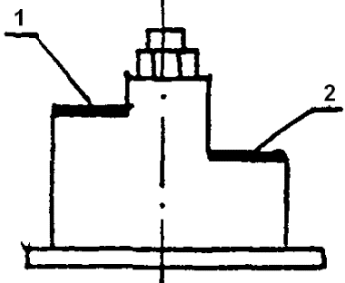

  - 1 операция, 2 установа, 1 позиция, 2 перехода
  - 1 операция, 1 установ, 2 позиции, 2 перехода
  - 2 операции, 1 установ, 1 позиция, 2 перехода
  - 2 операции. 2 установа, 2 позиции, 2 перехода

- Техническое требование, указанное на чертеже обозначает допуск …
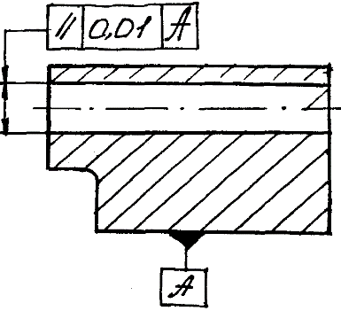
  - круглости 0,01
  - параллельности оси отверстия относительно базы А составляет 0,01
  - профиля продольного сечения составляет 0,01 относительно базы А
  - радиального биения 0,01

- Контроль:
  - Процедура оценивания соответствия путем наблюдений и суждений, сопровождаемых соответствующими измерениями, испытаниями или калибровкой;
  - Процедура оценивания соответствия соответствующими измерениями, испытаниями или калибровкой;
  - Процедура оценивания соответствия путем наблюдений и суждений, сопровождаемых соответствующими измерениями, испытаниями;
  - Процедура оценивания соответствия путем наблюдений и суждений, сопровождаемых соответствующими измерениями.

- Максимальное значение разности размеров у деталей одной партии, изготовленных в одинаковых условиях, называется …
  - Допуском
  - полем рассеяния размеров
  - погрешностью
  - точностью

- Условное обозначение отклонения, указанное на чертеже, обозначает допуск …
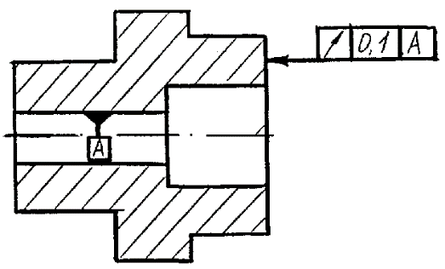
  - перпендикулярности 0,1 относительно базы А
  - плоскостности 0,1 относительно базы А
  - радиального биения 0,1 относительно базы А
  - торцевого биения 0,1 относительно базы А

- Придание заготовке требуемого положения относительно выбранной системы координат называется
  - Установкой
  - Закреплением
  - Базированием
  - установкой и закреплением

- Базы по назначению делятся на …
  - конструкторские, измерительные, явные
  - установочные, скрытые, технологические
  - конструкторские, технологические
  - измерительные, технологические, конструкторские

- Основные принципы базирования - …
  - единство и установка
  - единство и постоянство баз
  - единство и закрепление
  - постоянство и установка

- При установке детали в приспособлении решаются следующие задачи
  - Закрепления
  - Ориентировки
  - создания неподвижности
  - базирования и закрепления

- Наиболее технологичный вариант конструкции

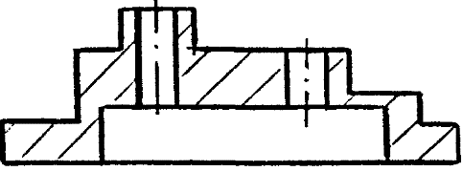39.1

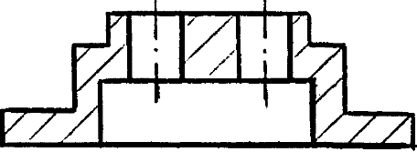39.2

- К исходным данным для проектирования технологических процессов относятся:
  - чертежи детали, заготовки, технические условия на изготовление, программа выпуска
  - чертежи детали, ТУ на изготовление
  - чертежи заготовки, программа выпуска
  - объем выпуска, такт выпуска, чертеж детали

- По характеру участия рабочего в процессе все технологические процессы классифицируются на...
  - транспортные, ручные
  - основные, вспомогательные
  - машинные, ручные, машинно-ручные, аппаратурные
  - контрольные, термические, естественные

- Время обслуживания рабочего места включает в себя...
  - подготовительно-заключительное время
  - вспомогательное время
  - операционное время
  - время технического и организационного обслуживания

- Время отдыха и личных надобностей задается в...
  - Часах
  - Операциях
  - Процентах
  - Рублях

- Подготовительно-заключительное время задается на...
  - одну деталь
  - операцию
  - партию деталей
  - технологический процесс

- Метод изучения затрат рабочего времени путем наблюдения и замера всех без исключения затрат времени в порядке их фактической последовательности - это...
  - Расчетный
  - Фотография
  - Хронометраж
  - опытно-статистический

- Технологический процесс, соответствующий современным достижениям науки и техники, методы и средства осуществления которого полностью или частично предстоит освоить на предприятии, называется
  - Перспективным
  - Маршрутным
  - Комплексным
  - Временным

- Заключительный этап изготовления системы - …
  - Покрытие
  - Сборка
  - Термообработка
  - Пайка

- Какой способ допустим при сборке валов с шарикоподшипниками:
  - с помощью молотка и оправки;
  - лёгкого пресса;
  - нагревом подшипника в масляной ванне до 80-120°С;
  - с использованием тяжёлой кувалды.

- При каких операциях эффективно применение ультразвука:
  - при мойке и очистке мелких деталей;
  - при мойке и очистке крупных деталей;
  - при сварке пластмассовых плёнок;
  - при прошивании отверстий в твёрдом сплаве

- Гибкое автоматизированное производство это – (подберите наиболее точное выражение
  - Участок станков с ЧПУ и промышленных роботов;
  - совокупность различного оборудования с ЧПУ, обладающая способностью к автоматической переналадке
  - совокупность станков с ЧПУ, промышленных роботов, работающих в три смены;
  - производство с безлюдной и безбумажной технологией.

11.Критерии оценки (ключи к заданиям), правила обработки результатов теоретического этапа профессионального экзамена и принятия решения о допуске (отказе в допуске) к практическому этапу профессионального экзамена:

№  задания | Правильные варианты ответа, модельные ответы и (или) критерии оценки | Вес или баллы, начисляемые за правильно выполненное задание
 | 1.1 | Правильный ответ – 1;  Неправильный ответ – 0
 | 2.2 | Правильный ответ – 1;  Неправильный ответ – 0
 | 3.3 | Правильный ответ – 1;  Неправильный ответ – 0
 | 4.2 | Правильный ответ – 1;  Неправильный ответ – 0
 | 5.1 | Правильный ответ – 1;  Неправильный ответ – 0
 | 6.2 | Правильный ответ – 1;  Неправильный ответ – 0
 | 7.3 | Правильный ответ – 1;  Неправильный ответ – 0
 | 8.1 | Правильный ответ – 1;  Неправильный ответ – 0
 | 9.4 | Правильный ответ – 1;  Неправильный ответ – 0
 | 10.2 | Правильный ответ – 1;  Неправильный ответ – 0
 | 11.1 | Правильный ответ – 1;  Неправильный ответ – 0
 | 12.3 | Правильный ответ – 1;  Неправильный ответ – 0
 | 13.2 | Правильный ответ – 1;  Неправильный ответ – 0
 | 14.1 | Правильный ответ – 1;  Неправильный ответ – 0
 | 15.3 | Правильный ответ – 1;  Неправильный ответ – 0
 | 16.1 | Правильный ответ – 1;  Неправильный ответ – 0
 | 17.1; 17.2; 17.3; 17.4 | Правильный ответ – 1;  Неправильный ответ – 0
 | 18.1 | Правильный ответ – 1;  Неправильный ответ – 0
 | 19.1 | Правильный ответ – 1;  Неправильный ответ – 0
 | 20.2 | Правильный ответ – 1;  Неправильный ответ – 0
 | 21.2 | Правильный ответ – 1;  Неправильный ответ – 0
 | 22.1 | Правильный ответ – 1;  Неправильный ответ – 0
 | 23.2 | Правильный ответ – 1;  Неправильный ответ – 0
 | 24.4 | Правильный ответ – 1;  Неправильный ответ – 0
 | 25.3 | Правильный ответ – 1;  Неправильный ответ – 0
 | 26.4 | Правильный ответ – 1;  Неправильный ответ – 0
 | 27.2 | Правильный ответ – 1;  Неправильный ответ – 0
 | 28.4 | Правильный ответ – 1;  Неправильный ответ – 0
 | 29.2 | Правильный ответ – 1;  Неправильный ответ – 0
 | 30.1 | Правильный ответ – 1;  Неправильный ответ – 0
 | 31.2 | Правильный ответ – 1;  Неправильный ответ – 0
 | 32.4 | Правильный ответ – 1;  Неправильный ответ – 0
 | 33.3 | Правильный ответ – 1;  Неправильный ответ – 0
 | 34.3 | Правильный ответ – 1;  Неправильный ответ – 0
 | 35.2 | Правильный ответ – 1;  Неправильный ответ – 0
 | 36.1 | Правильный ответ – 1;  Неправильный ответ – 0
 | 37.2 | Правильный ответ – 1;  Неправильный ответ – 0
 | 38.1, 38.2, 38.4 | Правильный ответ – 1;  Неправильный ответ – 0
 | 39.1 | Правильный ответ – 1;  Неправильный ответ – 0
 | 40.1

Вариант соискателя формируется из случайно подбираемых заданий в соответствии со спецификацией. Всего 40 заданий. Баллы, полученные за выполненное задание, суммируются. Максимальное количество баллов – 40.
Решение о допуске к практическому этапу экзамена принимается при условии достижения набранной суммы баллов от 30 и более.

12. Задания для практического этапа профессионального экзамена:

Трудовая функция D/01.6.
Разработка технологических процессов сборки аппаратуры системы управления полетами РН и КА

Трудовое действие (действия):
Составление и внедрение в производство пооперационного маршрута сборки аппаратуры системы управления полетами РН и КА.
Анализ причины брака при сборке аппаратуры системы управления РН и КА

Задание №1
По заданному условию разработать технологический процесс на демонтаж микросхемы DA3 ОСМ 286ЕП1АПМ.(см. рис. 1)
Условие задания: Печатный узел с плотным монтажом; микросхемы DA3, DD1, DD2, DA3, AV2, DA3, конденсатор C24, дроссель L1, установлены на клей-мастику У-9М; конденсаторы C9, C10, C12, C13, C18, C20, C22 залиты компаундов Гирлен-5; печатная плата и монтаж покрыты лаком УР-231.
V20, V21, V22, V19, V23, V24, V25 – диоды, R16, R19, R20, R21, R22, R23, R24 – резисторы, Т1 – трансформатор.
Оборудование: стол монтажника, паяльная станция, комплект инструмента (термонож, скальпель, иглы, теплоотводы), ватные жгуты, растворители, технологическая тара.

Условия выполнения задания:

- место выполнения задания: помещение для сдачи практической
части профессионального экзамена ЦОК;
- стол, письменные принадлежности (механический простой карандаш, ластик, гелиевая ручка, калькулятор)
- ОСТ 92-1192, ОСТ 92-1042, ОСТ 92-1468, ОСТ 92-1615.
- 5 листов белой бумаги формата А4 со штампом и рамкой по ЕСТД.
- максимальное время выполнения задания: 40 Минут;
(мин./час.)

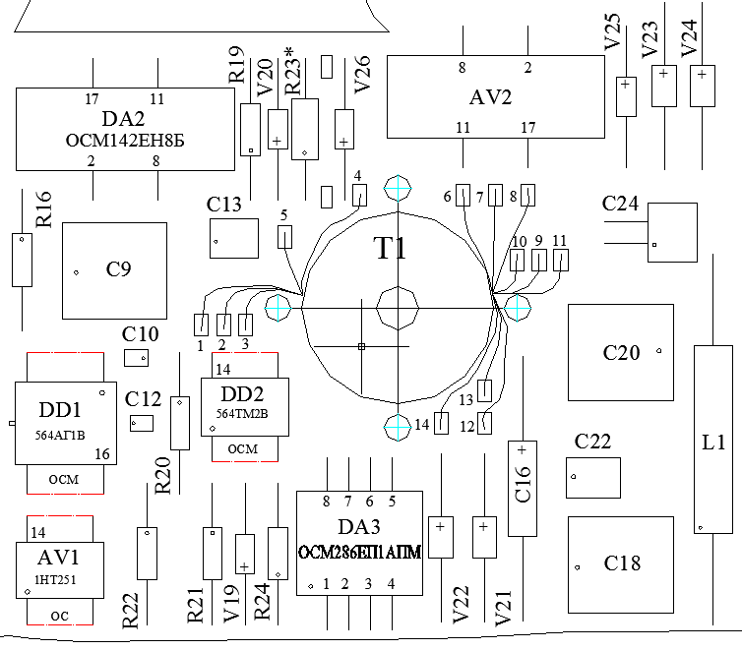
Рисунок 1

Ответ к заданию №1

Работы проводить, соблюдая требования ОСТ 92-1615.
Для того, чтобы обеспечить свободный доступ к микросхеме DA3 ОСМ 286ЕП1АПМ (далее по тексту DA3) необходимо демонтировать рядом стоящие элементы: V22, V21, R24, V19.
1. Уложить по периметру корпуса всех демонтируемых элементов жгуты из ваты, смоченные смесью растворителей: ксилола и бутилацитата 4:1. Выдержать до полного растворения лаковой пленки под элементами.
2. Нанести флюс ФКСп на контактные площадки элементов V22, V21, R24, V19, DA3.
3. Измерить температуру жала паяльника термопарой. Значение температуры должно находиться в пределах Т=260±5ºС.
4. Отпаять выводы элементов V22, V21, R24, V19, DA3 электропаяльником, приподнимая их над платой технологической иглой. Время пайки не более 3 с. Диоды V22, V21, V19 отпаивать с теплоотводом. Если корпуса элементов не снимаются повторить пункт 1.
5. Снять элементы V22, V21, R24, V19 с платы при помощи пинцета и уложить в тару.
6. Установить рабочую часть термоножа в зазор между микросхемой DA3 и печатной платой со стороны R21. Температура термоножа 190 ±10 ºС. Острожно ввести термонож под микросхему в горизонтальной плоскости. Установить рабочую часть термоножа в зазор между микросхемой DA3 и печатной платой со стороны С16. Острожно ввести термонож под микросхему в горизонтальной плоскости до полного снятия микросхемы с платы.
7. Снять микросхему DA3 с платы при помощи пинцета и уложить в тару.
8. Сделать отметку в сопроводительной документации.

Задание №2
По фотографиям провести анализ качества электромонтажа, определить дефекты, если они есть.
1. 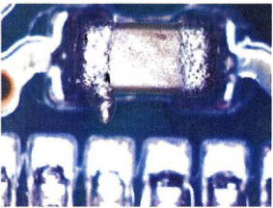
2. 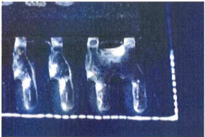
3. 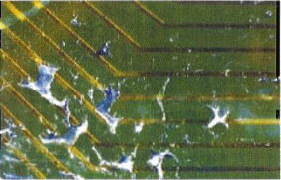
4. 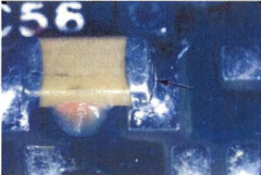
5. 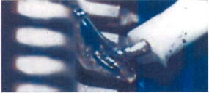
6. 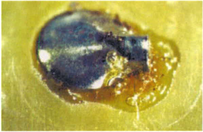
7. 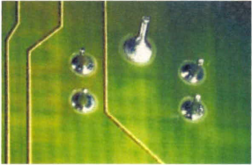
8. 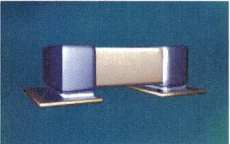
9. 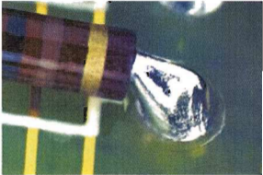
10. 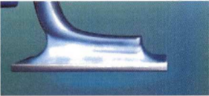
Условия выполнения задания:

- место выполнения задания: помещение для сдачи практической
части профессионального экзамена ЦОК;
- стол, письменные принадлежности (механический простой карандаш, ластик, гелиевая ручка, калькулятор)
- 5 листов белой бумаги формата А4 со штампом и рамкой по ЕСТД.
- максимальное время выполнения задания: 40 Минут;

Ответ к заданию №2
1. Сосульки припоя.
2. Мостики припоя (перемычка из припоя).
3. Брызги припоя.
4. Трещины в паяных соединениях.
5. Конец провода выступает за изгиб вывода компоненты.
6. Наличие на электрических контактных поверхностях видимых остатков от флюсов подлежащих удалению или остатков любого активного флюса.
7. Нет дефекта.
8. Недостаточное количество припоя. Галтель припоя не видна.
9. Припой касается корпуса компонента.
10. Нет дефекта.

13. Правила обработки результатов профессионального экзамена и принятия решения о соответствии квалификации соискателя требованиям к квалификации: Специалист по разработке технологической документации на систему управления ракет-носителей и космических аппаратов 6 уровень квалификации

Положительное решение о соответствии квалификации соискателя требованиям к квалификации по квалификации Техник-технолог в ракетно-космической промышленности (6 уровень квалификации)

принимается при | 30 и более положительных ответах на теоретическом
этапе профессионального экзамена и при одновременном выполнении всех критериев оценки к заданиям практической части профессионального
экзамена.
____________________________________________________________________________________________________________________________________

14. Перечень нормативных правовых и иных документов, использованных при подготовке комплекта оценочных средств:
-ГОСТ 3.1001-2011 ЕСТД. Общие положения
-ГОСТ 3.1102-2011 ЕСТД. Стадии разработки и виды документов
-ГОСТ 3.1103-2011 ЕСТД. Основные надписи. Общие положения.
-ГОСТ 3.1105-2011 ЕСТД. Формы и правила оформления документов общего назначения
-ГОСТ 3.1109-82 ЕСТД. Термины и определения основных понятий
-ГОСТ 3.1118-82 ЕСТД. Формы и правила оформления маршрутных карт.
-ГОСТ 3.1119-83 ЕСТД. Общие требования к комплектности и оформлению комплектов документов на единичные технологические процессы
-ГОСТ 3.1120-83 ЕСТД. Общие правила отражения и оформления требований безопасности труда в технологической документации.
-ГОСТ 3.1122-84 ЕСТД. Формы и правила оформления документов специального назначения. Ведомости технологические.
-ГОСТ 3.1127-93 ЕСТД. Общие правила выполнения текстовых технологических документов
-ГОСТ3.1128-93 ЕСТД. Общие правила выполнения графических технологических документов
-ГОСТ 3.1201-85 ЕСТД. Система обозначения технологической документации.
-ГОСТ 3.1407-86 ЕСТД. Формы и требования к заполнению и оформлению документов на технологические процессы (операции), специализированные по методам сборки
-ГОСТ 14.004-83 ЕСТД. Технологическая подготовка производства. Термины и определения основных понятий.
-ГОСТ 14.205-83 ЕСТД. Технологичность конструкции изделия. Термины и определения.
-ГОСТ 23004-78 Механизация и автоматизация технологических процессов в машиностроении и приборостроении. Основные термины, определения и обозначения.
-ГОСТ РВ 0015-002-2012 Система разработки и постановки продукции на производство военной техники. СМК. Общие требования.
-ОСТ 92-1192-99 Демонтаж электрорадиоизделий с печатных плат. Типовые технологические процессы.
-ОСТ 92-1042-98 Радиоэлектронная аппаратура и приборы. Технические требования и требования безопасности к типовым технологическим операциям сборки и монтажа блоков и узлов на печатных платах.
-ОСТ 92-1468-90 Покрытия лакокрасочные изделий радиоэлектронной аппаратуры. Типовые технологические процессы нанесения.
-ОСТ 92-1615-2013 Микросхемы интегральные и приборы полупроводниковые. Общие требования по защите от статического электричества.

В соответствии с Приложением «Структура оценочных средств» к Положению о разработке оценочных средств для проведения независимой оценки квалификации, утвержденному приказом Министерства труда и социальной защиты Российской Федерации от 1 ноября 2016 г. N 601н
Для проведения практического этапа профессионального экзамена используются два типа заданий: задание на выполнение трудовых функций, трудовых действий в реальных или модельных условиях; портфолио

